新 书 推 荐
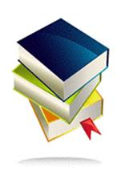
中文书名：《蜂蜜农场》
英文书名：THE HONEY FARM
作 者：Harriet Alida Lye
出 版 社：Nimbus Press
代理公司：TLA/ANA/Nina Yang
页 数：待定
出版时间：2018年夏
代理地区：中国大陆、台湾
审读资料：电子稿
类 型：惊悚悬疑

内容简介：

哈里特·阿莉达·利埃（Harriet Alida Lye）创作的《蜂蜜农场》（THE HONEY FARM）是一部关于艺术、蜜蜂和爱情的心理惊悚小说。

莉莉·金（Lily King）和帕特里夏·海史密斯（Patricia Highsmith）在充斥着秘密的美丽农场中首次相遇。

干旱干扰了蜜蜂们的正常活动。土壤干燥成沙子；蜂巢干硬成蜡。然而，辛西娅（Cynthia）知道如何将活力带回农场：将农场作为艺术家聚居地——提供免费的住宿、膳食和“生活经历”以换取劳动力。天真的毕业生、未来的诗人西尔维娅（Silvia）和灵感不断的画家伊普拉辛（Ibrahim）被辛西娅的提议所吸引。

不过，有些东西隐藏在平静的表面下。伊甸园般的农场不复往日的宁静，西尔维娅变成了不祥的预兆。人们一个接一个地离开。夏日远去，秋季接踵而至，辛西娅阴暗的过去被揭开，怀疑令西尔维娅失去了勇气。《蜂蜜农场》（THE HONEY FARM）宣布了勇敢新声的降临，刻画了自然世界中的创造与占有。

作者简介：

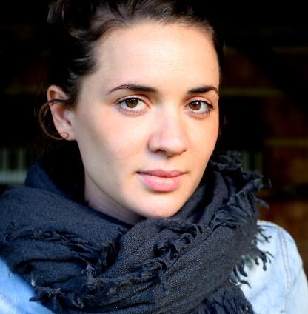
哈里特·阿莉达·利埃（Harriet Alida Lye）：作家，出身安大略列治文山。她曾在国王学院大学攻读哲学和英文专业，并在巴黎定居了差不多八年时光，她曾任Shakespeare & Company售书员，拉康·雅克（Jacques Lacan）和茱莉亚·克里斯蒂娃（Julia Kristeva）孩子们的英文老师，Google的叙事研究员，某位画家的模特并从事过一些杂七杂八的工作，确保她做艺术家时不被饿死。她创办并编辑了文学艺术杂志Her Royal Majesty，该杂志经营了6年，曾出版过詹姆斯·弗兰科（James Franco）、罗伯特·哈斯（Robert Hass）的作品及爱丽丝·门罗（Alice Munro）首篇短篇小说。其小说、随笔和报导曾见诸于VICE、Hazlitt、《快乐读者》（Happy Reader）、《卫报》（The Guardian）、《国家邮报》（The National Post）等刊物。哈里特目前定居于多伦多，供职于麦麦克加拿大艺术馆（McMichael Canadian Art Collection）。

媒体评价：

“神秘、悬疑、令人紧张的《蜂蜜农场》（The Honey Farm）通过令人毛骨悚然的文字探讨了扭曲的现实和冲突的认知。”
----2016年NPR年度佳作及畅销书《我在思考事物的终结》（I’m Thinking of Ending Things）作者，伊恩·里德（Iain Reid）

谢谢您的阅读！
请将回馈信息发至：
杨娜（Nina Yang)
安德鲁·纳伯格联合国际有限公司北京代表处
北京市海淀区中关村大街甲59号中国人民大学文化大厦1705室，100872
电 话：010-82504506
传 真：010-82504200
Email: Nina@nurnberg.com.cn
网 址: http://www.nurnberg.com.cn
新浪微博：http://weibo.com/nurnberg
豆瓣小站：http://site.douban.com/110577/
微信订阅号：安德鲁书讯


